Rapport à la direction – Café & Cacao 2019-2025
Rikolto RDC · Sep 30, 2026 · Préparé par @Lucien Buzera

Synthèse exécutive
Le programme touche beaucoup plus de producteurs qu'en 2019, mais la base ne permet pas encore de démontrer un impact sur les revenus du café. Côté cacao, 6 ménages sur 10 dépassent le seuil de revenu vital de référence, mais seulement 4 sur 10 si l'on tient compte de la taille réelle des ménages.
Cinq messages clés
- Couverture café ×3,2 : 12 184 producteurs enregistrés en 2025, contre 3 864 en 2019. L'essentiel de la hausse vient de l'intégration de COOPADE (2024) et COOKURU (2025), pas d'une croissance des coopératives historiques (+68 % pour CKK et COOKKANZ).
- Inclusion en progrès mais fragile : 25,6 % de femmes en 2025 (21,6 % en 2019) et 44,7 % de jeunes de 15 à 35 ans. La part des jeunes était tombée à 32 % en 2023.
- Les indicateurs économiques café sont calculés, pas mesurés : production, chiffre d'affaires et marge découlent de paramètres fixes par campagne. Leur hausse (+716 % de CA estimé) reflète ces paramètres, pas une réalité de terrain.
- Revenu cacao médian : 3 300 USD par an et par ménage, pour un seuil de revenu vital de 2 628 USD (Anker, RDC rurale 2025). Mais 80 % des ménages vivent avec moins de 2,15 USD par personne et par jour, car les ménages comptent 10,3 personnes en moyenne.
- Forte dépendance au cacao : 87 % du revenu net vient du cacao. Une baisse du prix mondial toucherait directement la quasi-totalité du revenu.
Décisions attendues de la direction
- Valider la base café comme référentiel des bénéficiaires (effectifs, genre, âge, coopérative), mais pas comme source d'indicateurs de revenu.
- Financer une collecte de ventes réelles par producteur de café dès la campagne 2026.
- Retenir le seuil ajusté à la taille du ménage comme indicateur principal de revenu vital cacao.
- Lancer un plan de diversification des revenus cacao, en priorité à Babungwe et Mambasa.
- Adopter le jeu de 12 indicateurs bailleur proposé plus bas.

Périmètre, sources et méthode
L'analyse couvre trois bases, nettoyées puis rapprochées dans un seul modèle Power BI.
Base | Contenu | Volume | Période
Base consolidée Rikolto café | Un producteur par campagne : identité, coopérative, superficie, production, CA, marge, certification | 42 433 lignes, 12 833 personnes, 4 coopératives | Campagnes 2019 à 2025
Enquête Living Income cacao | Revenus et dépenses détaillés des ménages Cacao Okapi (663 variables) | 88 ménages valides sur 90 | Mars 2024
Liste des planteurs Cacao Okapi | Code, section, corporation, superficie totale et cacao, nombre de tiges | 301 planteurs, 5 sections | Liste 2024
Seuil de revenu vital. Nous utilisons la valeur de référence Anker pour la RDC rurale, mise à jour 2025 : 219 USD par mois, soit 2 628 USD par an pour un ménage de référence de 6 personnes (Anker Research Institute, rapport 2021). Comme les ménages enquêtés comptent 10,3 personnes en moyenne, nous calculons aussi un seuil ajusté proportionnel à leur taille (438 USD par personne et par an). Ce seuil ajusté est prudent : il ne tient pas compte des économies d'échelle des grands ménages.
Principaux traitements
- Revenu net cacao recalculé comme la somme des 7 sources de revenu. La variable « living_income » du questionnaire vaut en réalité revenu moins dépenses ; elle n'a pas été utilisée comme revenu.
- Sections de l'enquête rapprochées des 4 sections du rapport (Irumu → Mungamba, Bahaha → Babungwe), et orthographes normalisées.
- Base café : rétro-ingénierie des formules de calcul, contrôle des doublons, de la complétude et de la cohérence des âges d'une année sur l'autre.
- 23 contrôles qualité consignés dans un registre, repris dans le dashboard.

Café : bénéficiaires, inclusion et fidélisation
La base café est fiable pour compter et décrire les bénéficiaires : identité, sexe, âge et coopérative sont renseignés pour plus de 99 % des lignes.
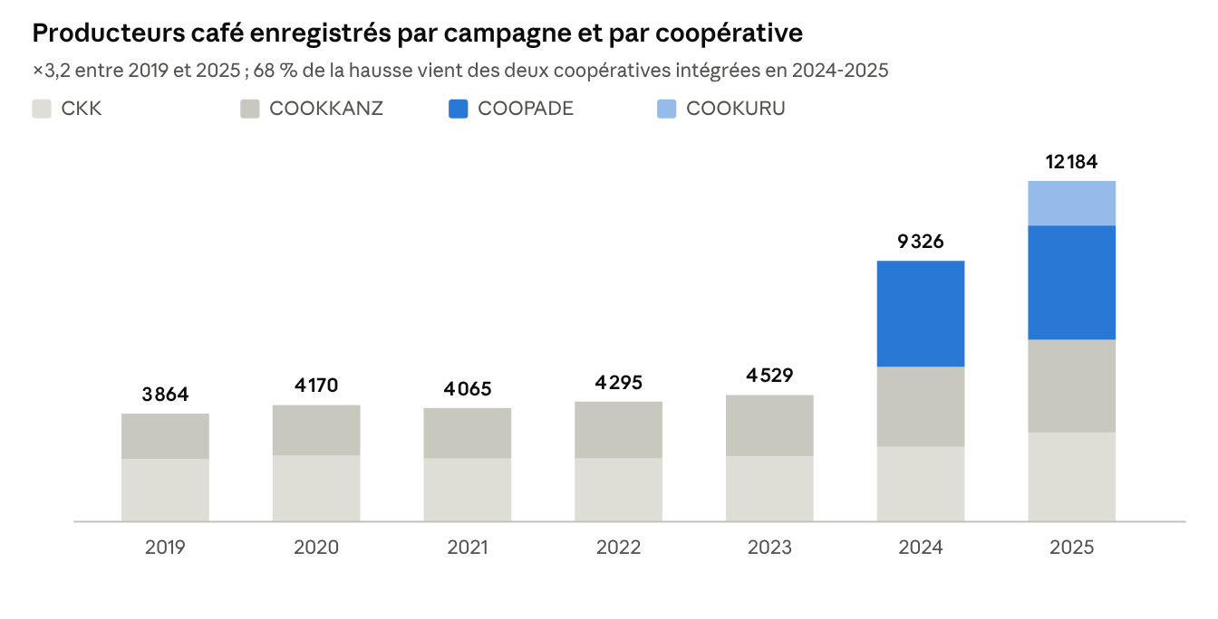
Base consolidée Rikolto café 2019-2025 · lignes par campagne et coopérative
La croissance des coopératives historiques est réelle mais modérée : CKK et COOKKANZ passent de 3 864 à 6 506 producteurs (+68 %). Le fort taux de rétention (96,5 à 99,6 % par an depuis 2022) montre une base fidèle : 3 216 producteurs sont présents lors des 7 campagnes.
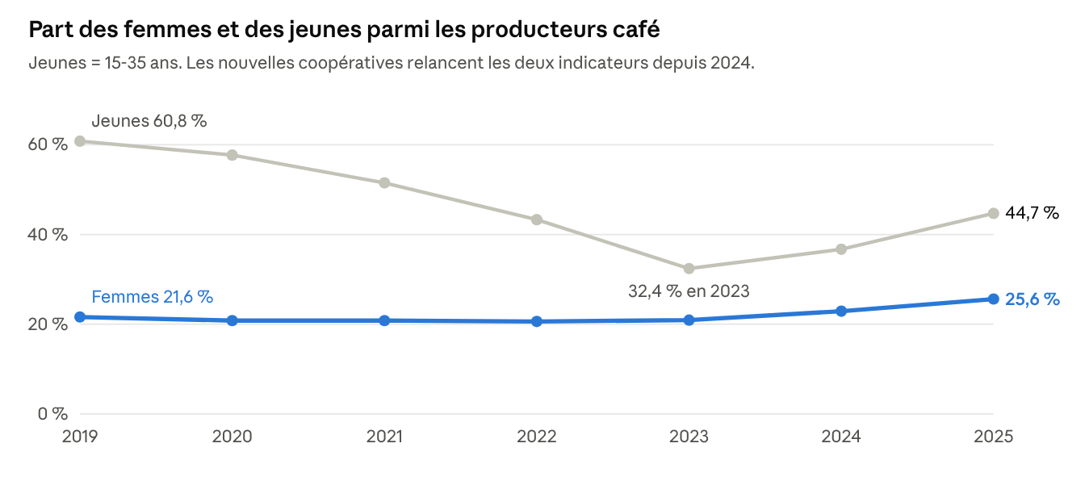
Base consolidée Rikolto café 2019-2025 · âge connu pour 99 % des lignes
Profil des coopératives en 2025
Coopérative | Producteurs | Femmes | Jeunes 15-35 ans | Superficie moyenne (ha) | Certifiés conformes
COOPADE | 4 082 | 26,5 % | 49,8 % | 0,56 | 100 %
COOKKANZ | 3 316 | 12,0 % | 56,2 % | 0,55 | 100 %
CKK | 3 190 | 32,4 % | 23,6 % | 0,56 | 100 %
COOKURU | 1 596 | 37,9 % | 50,1 % | 0,54 | 0 % (en conversion)
Deux écarts appellent une action ciblée : COOKKANZ ne compte que 12 % de femmes, et CKK seulement 24 % de jeunes. La certification atteint 87 % des producteurs en 2025 ; les 13 % restants sont les membres de COOKURU, encore en conversion.

Café : production et économie, des estimations à ne pas présenter comme des résultats
Les chiffres de production, de chiffre d'affaires et de marge de la base café sont entièrement calculés par formule. Ils ne peuvent pas servir à démontrer une hausse des revenus.
Variable | Comment elle est obtenue dans la base | Part des lignes
Production de cerise | Superficie × densité × rendement par pied ; densité de 1 000 à 1 620 pieds/ha et rendement de 1,5 à 2,5 kg/pied selon la campagne | 100 %
Chiffre d'affaires | Production × 0,55 USD/kg, un prix unique de 2019 à 2025 | 100 %
Coût et marge | Coût = 40 % du CA ; marge = 60 % du CA | 100 %
« Prix unitaire » | Reprend en réalité le taux de transformation cerise → parche | 90 %
Marge par hectare | Second modèle contradictoire : négative en 2019-2020 alors que la marge totale est positive | 19 %
Conséquence : le CA estimé passe de 1,8 à 14,5 millions USD entre 2019 et 2025, mais cette hausse vient à la fois du nombre de producteurs et du changement des paramètres de rendement. La superficie moyenne déclarée, elle, ne bouge pas : 0,55 ha par producteur chaque année.
Le dashboard garde ces indicateurs, marqués « estimés », pour la continuité du reporting. Pour mesurer un vrai effet sur le revenu, il faut enregistrer les ventes réelles : kilos livrés à la coopérative et prix payé, par producteur et par campagne.

Cacao : revenu des ménages et écart au revenu vital
Le revenu net médian d'un ménage cacao est de 3 300 USD par an, soit 26 % au-dessus du seuil de revenu vital de référence. Mais ramené à la taille réelle des ménages, seul 40 % d'entre eux l'atteignent.
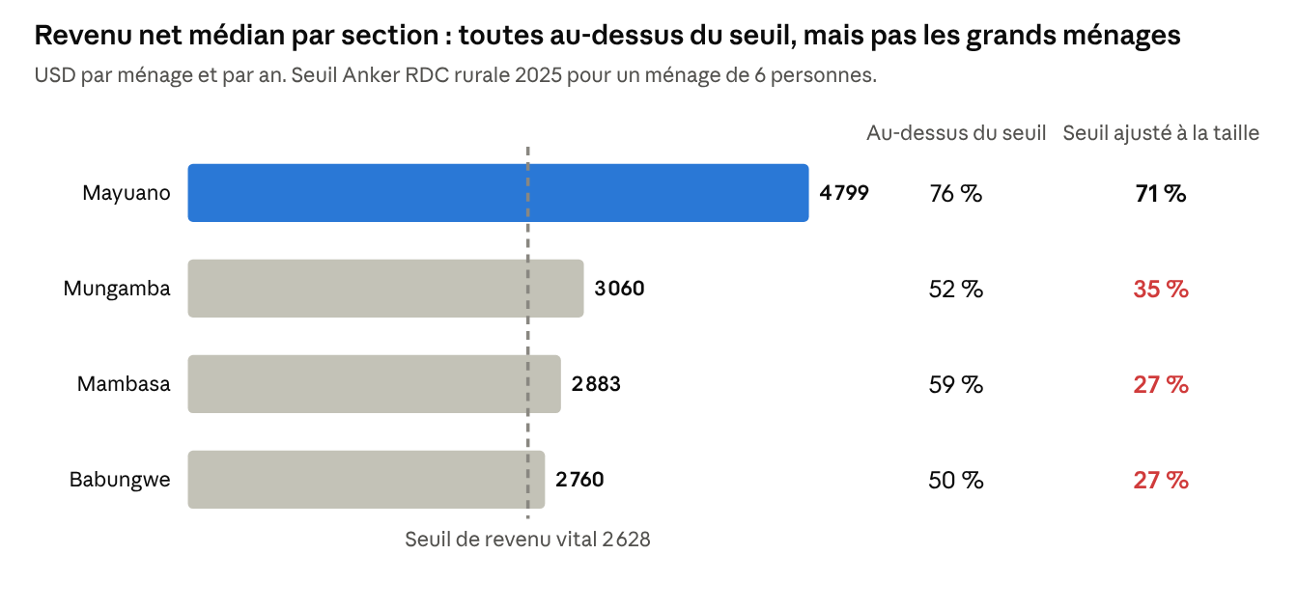
Enquête Living Income Cacao Okapi, mars 2024 (88 ménages) · Anker Research Institute 2025
Indicateur (88 ménages) | Valeur
Ménages au-dessus du seuil de référence (6 personnes) | 59 %
Ménages au-dessus du seuil ajusté à leur taille | 40 %
Revenu supplémentaire médian nécessaire pour les ménages sous le seuil ajusté | 2 225 USD/an
Revenu médian par personne et par jour | 0,97 USD
Ménages sous 2,15 USD par personne et par jour | 80 %
Ménages dont les dépenses déclarées dépassent le revenu | 18 %
Mayuano s'en sort le mieux grâce à un rendement deux fois plus élevé (875 kg/ha contre 435 à 485 kg/ha ailleurs) et à des ménages plus petits (7,8 personnes), malgré un prix de vente moitié moindre (2,06 USD/kg contre environ 4 USD/kg). À vérifier : ce prix bas peut indiquer une vente de fèves fraîches plutôt que séchées.
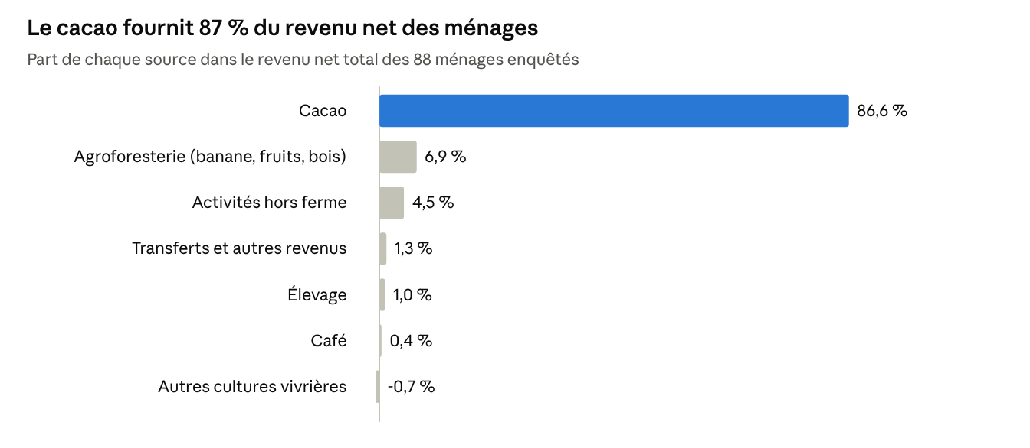
Enquête Living Income Cacao Okapi, mars 2024 · revenus nets annuels en USD
Les leviers sont donc le rendement (médian 567 kg/ha, alors que 38 % des superficies déclarées ne sont pas encore en production), la diversification des revenus et la qualité, qui détermine le prix. Limites : l'échantillon ne compte que 6 femmes chefs de ménage, et 6 ménages présentent des valeurs extrêmes (jusqu'à 44 ha et 59 705 USD). Les résultats par sous-groupe sont indicatifs.

Qualité des données et avis pour le PV de validation
Avis proposé : validation partielle. La base café peut être validée comme référentiel des bénéficiaires, mais pas pour ses indicateurs économiques. Sur 23 contrôles, 4 sont critiques et 7 de gravité élevée.
Gravité | Base | Anomalie | Lignes concernées | Action
Critique | Café | Production, CA, coût et marge calculés par paramètres fixes | 100 % | Ne pas les présenter comme mesurés ; collecter les ventes réelles
Critique | Cacao | « living_income » = revenu − dépenses, pas un revenu | 88 ménages | Renommer la variable ; utiliser le revenu net recalculé
Élevée | Café | Territoire manquant | 36 % | Compléter depuis la liste village → territoire
Élevée | Café | Certification non renseignée (surtout 2022 et 2024) | 14 % | Reprendre les rapports d'audit des campagnes concernées
Élevée | Café | Numéro de carte partagé par plusieurs lignes d'une même campagne | 2 099 lignes (4,9 %) | Dédoublonner avec les coopératives
Élevée | Café | « Prix unitaire » égal au taux de transformation cerise → parche | 90 % | Corriger la formule ou supprimer la colonne
Élevée | Café | Marge par hectare négative alors que la marge est positive (2019-2020) | 19 % | Supprimer le second modèle
Élevée | Café | Rupture de série en 2024 (+4 922 nouveaux producteurs) | 53 % de 2024 | Toujours distinguer périmètre historique et nouvelles OP
Élevée | Cacao | Seulement 6 femmes sur 88 ménages | 7 % | Sur-échantillonner les femmes lors de la prochaine enquête
Moyenne | Café | Âge incohérent d'une année à l'autre | 7,9 % des suivis | Contrôler l'identifiant longitudinal
Moyenne | Okapi | 28 codes planteurs en doublon ; nombre de tiges estimé (1 100 par ha) | 9 % et 76 % | Recompter les tiges lors du prochain inventaire
Le registre complet des 23 contrôles se trouve dans la page « Qualité des données » du dashboard et dans le fichier qualite_controles.csv. Il peut être annexé tel quel au PV de validation.

Indicateurs proposés pour le reporting bailleur
Nous proposons 12 indicateurs : 9 sont déjà calculables et fiables, 3 demandent une collecte nouvelle. Les valeurs de référence servent de point de départ pour fixer les cibles.
N° | Indicateur | Niveau | Valeur actuelle | Source | Fiabilité
1 | Producteurs de café appuyés | Réalisation | 12 184 (2025) | Base café | Bonne, après dédoublonnage
2 | Part des femmes parmi les producteurs de café | Inclusion | 25,6 % (2025) | Base café | Bonne
3 | Part des jeunes (15-35 ans) parmi les producteurs de café | Inclusion | 44,7 % (2025) | Base café | Bonne
4 | Taux de rétention annuel des membres | Résultat | 99,6 % (2024 → 2025) | Base café | Bonne
5 | Producteurs certifiés bio / fairtrade conformes | Résultat | 86,9 % (2025) | Base café | Moyenne : statut manquant certaines années
6 | Superficie de café sous gestion certifiée | Résultat | 6 770 ha déclarés (2025) | Base café | Moyenne : déclaratif
7 | Ménages cacao atteignant le revenu vital (seuil ajusté à la taille) | Impact | 40 % (2024) | Enquête Living Income | Indicative : 88 ménages
8 | Écart médian au revenu vital des ménages sous le seuil | Impact | 2 225 USD/an (2024) | Enquête Living Income | Indicative
9 | Part du cacao dans le revenu net des ménages | Résilience | 87 % (2024) | Enquête Living Income | Indicative
10 | Revenu net café par producteur | Impact | À mesurer | Ventes réelles (à créer) | —
11 | Prix moyen payé au producteur de café (USD/kg) | Résultat | À mesurer | Bordereaux d'achat des coopératives | —
12 | Rendement cacao (kg/ha productif) | Résultat | 567 kg/ha (2024) | Enquête, puis suivi annuel | Indicative
Pour les indicateurs 7 à 9, il faut refaire l'enquête avec le même questionnaire à intervalle régulier, par exemple tous les 2 ans, sur un échantillon d'au moins 200 ménages dont 30 % de femmes.

Recommandations et feuille de route
La priorité est de passer d'indicateurs calculés à des revenus mesurés, sans perdre la continuité du reporting.
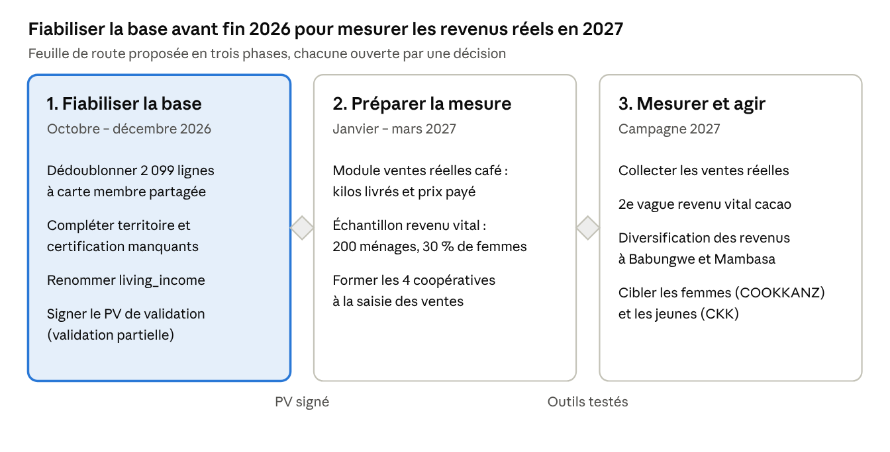
Feuille de route proposée · 3 phases, 2 décisions
- Données : signer un PV de validation partielle, puis corriger les 11 anomalies critiques et élevées listées plus haut avant la campagne 2026-2027.
- Mesure du revenu café : enregistrer pour chaque producteur les kilos livrés et le prix payé. Les coopératives disposent déjà de ces données dans leurs bordereaux d'achat.
- Revenu vital cacao : suivre l'indicateur ajusté à la taille des ménages et viser les leviers rendement (superficies non productives, 38 %) et diversification (13 % du revenu hors cacao aujourd'hui).
- Inclusion : fixer des cibles par coopérative plutôt qu'une cible globale, pour que la hausse venant des nouvelles OP ne masque pas les écarts de COOKKANZ (femmes) et de CKK (jeunes).
- Pilotage : utiliser le dashboard Power BI en comité de direction trimestriel, avec la page Qualité comme point permanent de l'ordre du jour.

Annexes
A. Dashboard Power BI. Le projet Livrables/PowerBI/Rikolto_Cafe_Cacao.pbip s'ouvre dans Power BI Desktop. Il contient 7 tables, 47 mesures DAX et 5 pages, lisibles dans cet ordre :
- Synthèse direction : effectifs, inclusion, production et revenu vital en un écran.
- Café – Bénéficiaires & inclusion : effectifs par campagne et coopérative, part des femmes et des jeunes, rétention.
- Café – Production & économie : superficie, production, chiffre d'affaires, avec l'avertissement sur les valeurs estimées.
- Cacao – Revenu vital : écart au seuil Anker, sources de revenu, planteurs Okapi.
- Qualité des données : les 23 contrôles du registre, par gravité.
Les scripts PowerBI/_generateur/build_model.py et build_report.py régénèrent le modèle et les pages si les données changent.
B. Fichiers de données livrés (Livrables/Donnees, CSV UTF-8) :
Fichier | Contenu | Lignes
fact_cafe_producteurs.csv | Base café consolidée 2019-2025, une ligne par producteur et par campagne | 42 433
fact_cacao_menages.csv | Enquête Living Income cacao, ménages retenus | 88
fact_cacao_sources_revenu.csv | Revenus cacao par ménage et par source (format long) | 616
fact_cacao_okapi_planteurs.csv | Liste des planteurs Cacao Okapi | 301
qualite_controles.csv | Registre des contrôles qualité, base du PV de validation | 23
parametres.csv | Seuils utilisés (revenu vital, taille de ménage, pauvreté extrême) | 3
C. Sources.
- DONNEES_RIKOLTO_CONSOLIDEES 2019-2025.xlsx (base café).
- Living Income Report : fichiers Check sections.xlsx et check yields.xlsx (enquête cacao, mars 2024).
- Liste Cacao Okapi vf.xlsx (planteurs).
- Anker Research Institute, valeur de référence du revenu vital, RDC rurale, mise à jour 2025.
- Banque mondiale, seuil de pauvreté extrême de 2,15 USD par personne et par jour (PPA 2017).

